附件3
赤峰考点（笔试、面试考试)
位置示意图及乘车路线
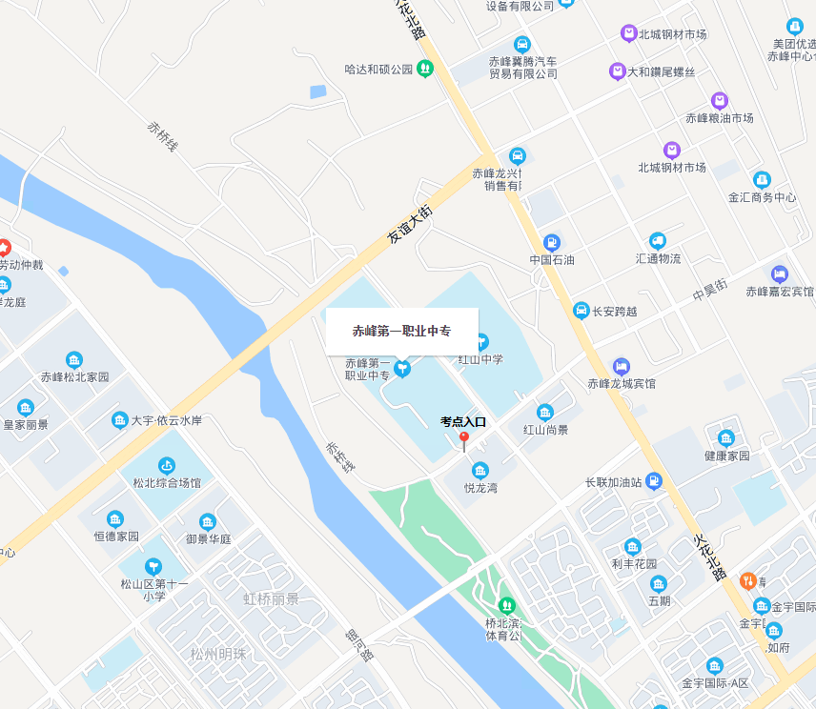
赤峰第一职业中专（赤峰市红山区中昊街与滨河路交叉口东北140米）
1.机场出发，乘坐机场北线公交汽车至安定医院站下车，步行约1.4公里至考点，时间约100分钟。乘坐机场北线/机场专线公交汽车至长途汽车站下车，乘坐17路公交汽车至红山尚景站下车，步行约250米至考点。时间约110分钟。
2.赤峰站（高铁站）下车，步行至赤峰站（公交站点），乘坐17路公交汽车至红山尚景站，步行约250米至考点。时间约55分钟。
3.赤峰南站（火车站）下车，步行至赤峰南站（公交站点），乘坐20路公交汽车至西站大桥站，步行约1.1公里至考点。时间约60分钟。
4.乘坐出租车，选择赤峰第一职业中专（东南门）下车。

